Руководителям юридических лиц и

индивидуальным предпринимателям,

осуществляющим поставку товаров

(работ, услуг) на территории

Луганской Народной Республики

# ЗАПРОС

О предоставлении ценовой информации

Заказчик ГОСУДАРСТВЕННОЕ УЧРЕЖДЕНИЕ ЛУГАНСКОЙ НАРОДНОЙ РЕСПУБЛИКИ "КРАСНОЛУЧСКИЙ ДВОРЕЦ КУЛЬТУРЫ ИМ. В.И.ЛЕНИНА", ИНН 9410010560, в соответствии с Федеральным законом от 05.04.2013 №44-ФЗ «О контрактной системе в сфере закупок товаров, работ, услуг для обеспечения государственных и муниципальных нужд» просит предоставить ценовое предложение на поставку наградных статуэток:

**Сроки, порядок и место поставки товара**

|  |  |  |  |  |  |  |  |  |
| --- | --- | --- | --- | --- | --- | --- | --- | --- |
| **№** | **Наименование товара** | **Код по (ОКПД2) ОК 034-2014/код позиции по КТРУ** | **Характеристики товара** | | | **Ед. измерения** | **Количество** | **Страна происхождения** |
| **Наименова**  **ние характеристики** | **Значение характеристики** | **Единица измерения характеристики** |
| **1** | **2** | **3** | **4** | | | **5** | **6** | **7** |
| **1** | **Наградная статуэтка** | **ОКПД2 – 32.13.10.120 -награды/КТРУ - отсутствует** | размер | Высота 190мм  Ширина 103мм | **мм** | **шт** | **10** | **Россия** |
| материал | Пластик/акрил, подставка деревянная |  |

**Макет статуэтки прилагается в приложении № 1.**

**Место (адрес) поставки товара**: 294520, Луганская Народная Республики. Г.О. Краснолучский, г. Красный Луч, ул. Магистральная, д.1

Поставщик предоставляет товар, а заказчик собственным транспортом забирает товар за свой счет собственными техническими средствами или с привлечением третьих лиц.

**Сроки поставки**: до 15.08.2023.

Поставляемый товар должен быть новым, находиться в оригинальной упаковке изготовителя, исключающей возможное повреждение товара при его транспортировке и хранении, не бывшим в эксплуатации, без дефектов изготовления, не поврежденным.

Упаковка товара и грузовая тара должны обеспечивать сохранность товара при транспортировке к конечному месту эксплуатации и хранения, а также при осуществлении погрузочно-разгрузочных работ.

Маркировка упаковки должна строго соответствовать маркировке товара и обеспечивать полную и однозначную идентификацию каждой единицы товара при его приемке.

При подготовке ценовых предложений рекомендуем использовать форму ответа о предоставлении ценовой информации, изложенную в приложении № 2 к настоящему запросу.

Прошу Вас подготовить ценовое предложение таким образом, чтобы оно содержало цену единицы товара, работы, услуги, которую Вы готовы предложить на условиях, указанных в запросе, а также срок действия цены.

Ценовые предложения прошу представить до 20.07.2023 года, до 17: 00, по адресу 294520, ЛУГАНСКАЯ НАРОДНАЯ РЕСПУБЛИКА, Г.О. КРАСНОЛУЧСКИЙ, Г. КРАСНЫЙ ЛУЧ, УЛ. МАГИСТРАЛЬНАЯ, Д. 1, или на адрес электронной почтыdk_lenina.kl@mail.ru Настоящий запрос не является извещением о проведении закупки, офертой или публичной офертой и не влечет возникновения никаких обязанностей у заказчика.

Приложение:1. Макет статуэтки на 1 л. в 1 экз.

2. Рекомендуемая форма ценового предложения в1экз. на 1л.

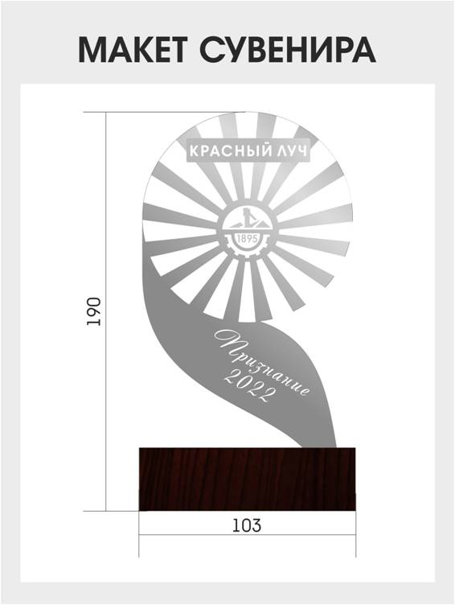

Приложение № 2 к за просу от №

# Рекомендуемая форма ценового предложения

|  |  |
| --- | --- |
| *На бланке организации, в которую был направлен запрос(наименование, адрес, телефон, реквизиты, заполняется Поставщиком)* | *Кому: (указывается полное наименование Заказчика (учреждения, запросившего ценовое предложение),его адрес*  *(электронный адрес, почтовый или факс, в зависимости от метода отправки)* |

В ответ на Ваш запрос от № направляем ценовое предложение на поставку наградных статуэток:

|  |  |  |  |  |  |  |  |  |
| --- | --- | --- | --- | --- | --- | --- | --- | --- |
| **№** | **Наименование товара** | **Код по (ОКПД2) ОК 034-2014/код позиции по КТРУ** | **Характеристики товара** | | | **Ед. измерения** | **Количество** | **Страна происхождения** |
| **Наименова**  **ние характеристики** | **Значение характеристики** | **Единица измерения характеристики** |
| **1** | **2** | **3** | **4** | | | **5** | **6** | **7** |
| **1** | **Наградная статуэтка** | **ОКПД2 – 32.13.10.120 -награды/КТРУ - отсутствует** | размер | Высота 190мм  Ширина 103мм | **мм** | **шт** | **10** | **Россия** |
| материал | Пластик/акрил, подставка деревянная |  |

* При необходимости указывается «Цена за ед. с НДС, руб».

Срок действия ценового предложения: *(указать срок действия ценового предложения, заполняется Поставщиком) ____________________________________*

|  |  |
| --- | --- |
| Руководитель | Ф.И.О. |
| (подпись) |  |
| М.п. | Дата: |
|  |  |